2024年普通高等学校招生全国统一考试（全国甲卷） 文科 数学
1.（2024·全国甲卷文1题）若z＝$\sqrt{2}$i，则z$\overline{z}$＝（ ）
A.－2 B.－$\sqrt{2}$
C.$\sqrt{2}$ D.2
解析：D 因为z＝$\sqrt{2}$i，所以$\overline{z}$＝－$\sqrt{2}$i，z$\overline{z}$＝2，故选D.
2.（2024·全国甲卷文2题）已知集合A＝{1，2，3，4，5，9}，B＝{x｜x＋1∈A}，则A∩B＝（ ）
A.{1，2，3} B.{3，4，9}
C.{1，2，3，4} D.{2，3，4，5}
解析：C 因为B＝{x｜x＋1∈A}，分别令x＋1＝1，x＋1＝2，x＋1＝3，x＋1＝4，x＋1＝5，x＋1＝9，得x＝0，1，2，3，4，8，所以B＝{0，1，2，3，4，8}，于是A∩B＝{1，2，3，4}，故选C.
3.（2024·全国甲卷文3题）设向量a＝（x＋1，x），b＝（x，2），c＝（1，1），若a－2b与c共线，则x＝（ ）
A.$\frac{5}{2}$ B.$\frac{1}{2}$
C.－$\frac{1}{2}$ D.－$\frac{5}{2}$
解析：A 由已知，a－2b＝（1－x，x－4）.因为a－2b与c＝（1，1）共线的充要条件是$\frac{1－x}{1}$＝$\frac{x－4}{1}$，即x＝$\frac{5}{2}$.故选项A正确.
4.（2024·全国甲卷文4题）某独唱比赛的决赛阶段共有甲、乙、丙、丁四人参加，每人出场一次，出场次序由随机抽签确定.则丙不是第一个出场，且甲或乙最后出场的概率是（ ）
A.$\frac{1}{6}$ B.$\frac{1}{4}$
C.$\frac{1}{3}$ D.$\frac{1}{2}$
解析：C 设A表示事件“丙不是第一个出场，且甲最后出场”，B表示事件“丙不是第一个出场，且乙最后出场”.四人由随机抽签的方式确定出场次序，基本事件共有24个，事件A包含的基本事件有4个，故P（A）＝$\frac{4}{24}$＝$\frac{1}{6}$，同理有P（B）＝$\frac{1}{6}$.由于事件A与事件B互斥，故丙不是第一个出场，且甲或乙最后出场的概率为P（A∪B）＝P（A）＋P（B）＝$\frac{1}{3}$.
5.（2024·全国甲卷文5题）记S_{n}为等差数列{a_{n}}的前n项和.已知S₉＝1，则a₃＋a₇＝（ ）
A.$\frac{1}{9}$ B.$\frac{2}{9}$
C.$\frac{1}{3}$ D.$\frac{2}{3}$
解析：B 法一 设等差数列{a_{n}}的公差为d，由S₉＝9a₁＋$\frac{9×8}{2}$d＝9（a₁＋4d）＝1，得a₁＋4d＝$\frac{1}{9}$，则a₃＋a₇＝a₁＋2d＋a₁＋6d＝2a₁＋8d＝2（a₁＋4d）＝$\frac{2}{9}$，故选B.
法二 因为{a_{n}}为等差数列，所以S₉＝$\frac{9\text{（}a_{1}＋a_{9}\text{）}}{2}$＝9a₅＝1，得a₅＝$\frac{1}{9}$，则a₃＋a₇＝2a₅＝$\frac{2}{9}$，故选B.
9.（2024·全国甲卷文9题）直线2x－y－2＝0与圆x²＋y²－6x－8y＝0交于A，B两点，则｜AB｜＝（ ）
A.4 B.5
C.8 D.10
解析：D 法一 圆的方程整理为（x－3）²＋（y－4）²＝25，故圆心为O（3，4），半径R＝5.圆心O到直线AB的距离为$\frac{\text{｜}2×3－4－2\text{｜}}{\sqrt{2^{2}＋1^{2}}}$＝0，直线AB恰好经过圆心，从而AB是直径，｜AB｜＝2R＝10.
法二 将y＝2x－2代入圆的方程，并整理得x²－6x＋4＝0.设A（x_{A}，y_{A}），B（x_{B}，y_{B}），则x_{A}＋x_{B}＝6，x_{A}x_{B}＝4.从而（x_{A}－x_{B}）²＝（x_{A}＋x_{B}）²－4x_{A}x_{B}＝20，（y_{A}－y_{B}）²＝（2x_{A}－2x_{B}）²＝80，于是可得弦长为｜AB｜＝$\sqrt{\text{（}x_{A}－x_{B}{\text{）}}^{2}＋\text{（}y_{A}－y_{B}{\text{）}}^{2}}$＝$\sqrt{20+80}$＝10.
13.（2024·全国甲卷文13题）函数f（x）＝sin x－$\sqrt{3}$cos x在区间[0，π]的最大值为 .
答案：2
解析：由题意知f（x）＝sin x－$\sqrt{3}$cos x＝2sin（x－$\frac{π}{3}$），当x∈[0，π]时，x－$\frac{π}{3}$∈［－$\frac{π}{3}$，$\frac{2π}{3}$］，∴sin（x－$\frac{π}{3}$）∈［－$\frac{\sqrt{3}}{2}$，1］，于是f（x）∈[－$\sqrt{3}$，2]，故f（x）在区间[0，π]的最大值为2.
16.（2024·全国甲卷文16题）当x＞0时，曲线y＝x³－3x与曲线y＝－（x－1）²＋a有两个交点，则a的取值范围为 .
答案：（－2，1）
解析：令x³－3x＝－（x－1）²＋a，则a＝x³－3x＋（x－1）²，设h（x）＝x³－3x＋（x－1）²，则h'（x）＝3x²－3＋2（x－1）＝（3x＋5）（x－1），∵x＞0，∴3x＋5＞0，当0＜x＜1时，h'（x）＜0，当x＞1时，h'（x）＞0，∴h（x）在（1，＋∞）上单调递增，在（0，1）上单调递减.∵当x＞0时，曲线y＝x³－3x与曲线y＝－（x－1）²＋a有两个交点，h（0）＝1，h（1）＝－2，∴a的取值范围为（－2，1）.
17.（2024·全国甲卷文17题）记S_{n}为等比数列{a_{n}}的前n项和，已知2S_{n}＝3a_{n＋1}－3.
（1）求{a_{n}}的通项公式；
（2）求数列{S_{n}}的前n项和.
解：（1）因为2S_{n}＝3a_{n＋1}－3，所以2S_{n＋1}＝3a_{n＋2}－3，
两式相减可得2a_{n＋1}＝3a_{n＋2}－3a_{n＋1}，
即a_{n＋2}＝$\frac{5}{3}$a_{n＋1}，所以等比数列{a_{n}}的公比为$\frac{5}{3}$.
因为2S₁＝3a₂－3＝5a₁－3，
所以a₁＝1，故a_{n}＝（$\frac{5}{3}$）^{n－1}.
（2）因为2S_{n}＝3a_{n＋1}－3，
所以S_{n}＝$\frac{3}{2}$（a_{n＋1}－1）＝$\frac{3}{2}$［（$\frac{5}{3}$）^{n}－1］，
设数列{S_{n}}的前n项和为T_{n}，则T_{n}＝$\frac{3}{2}$×$\frac{\frac{5}{3}\text{［}1－\text{（}\frac{5}{3}{\text{）}}^{n}\text{］}}{1－\frac{5}{3}}$－$\frac{3}{2}$n＝$\frac{15}{4}$×（$\frac{5}{3}$）^{n}－$\frac{3}{2}$n－$\frac{15}{4}$.
19.（2024·全国甲卷文19题）如图，在以A，B，C，D，E，F为顶点的五面体中，四边形ABCD与四边形ADEF均为等腰梯形，EF∥AD，BC∥AD，AD＝4，AB＝BC＝EF＝2，ED＝$\sqrt{10}$，FB＝2$\sqrt{3}$，M为AD的中点.
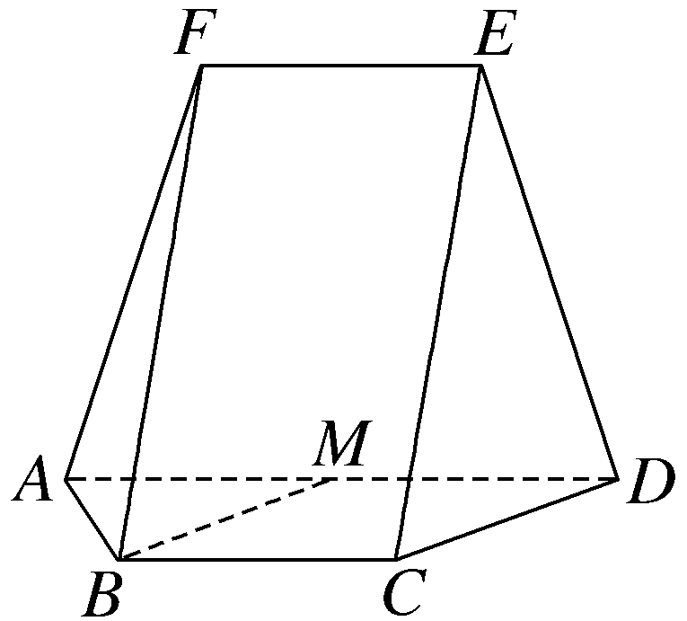
（1）证明：BM∥平面CDE；
（2）求M到平面FAB的距离.
解：（1）证明：由题意知MD＝2，BC＝2，MD∥BC，所以四边形BCDM为平行四边形，故BM∥CD，
又因为BM⊄平面CDE，CD⊂平面CDE，所以BM∥平面CDE.
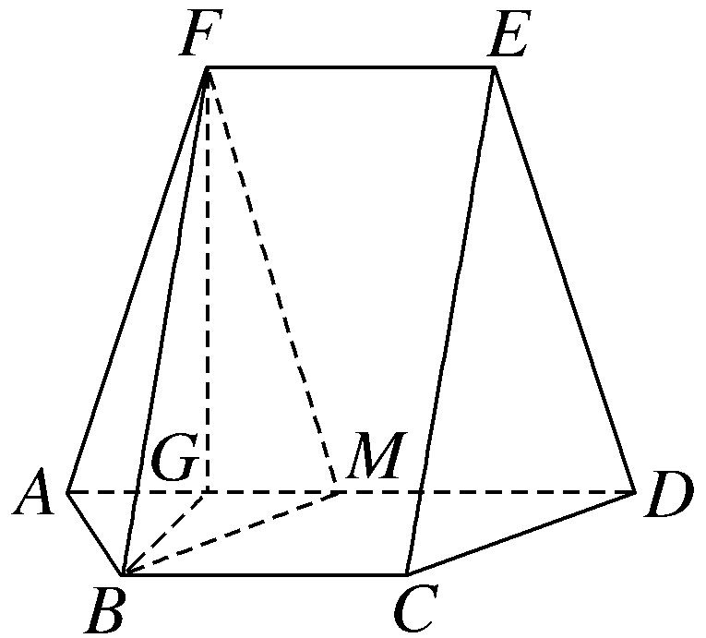
（2）记AM的中点为G，连接FG，BG，FM，
因为BM＝CD＝AB，所以BG⊥AM，同理FG⊥AM.
由已知可得BG＝$\sqrt{3}$，FG＝3，又FB＝2$\sqrt{3}$，
所以FB²＝BG²＋FG²，即FG⊥BG，又BG∩AM＝G，BG，AM⊂平面ABCD，所以FG⊥平面ABCD.
由余弦定理和已知得cos∠FAB＝$\frac{\sqrt{10}}{20}$，所以△FAB的面积S＝$\frac{1}{2}$AF×AB×sin ∠FAB＝$\frac{\sqrt{39}}{2}$.
设M到平面FAB的距离为h，故三棱锥M-FAB的体积V_{M-FAB}＝$\frac{1}{3}$Sh＝$\frac{\sqrt{39}}{6}$h，又因为三棱锥F-AMB的体积为V_{F-AMB}＝$\frac{1}{3}$×3×$\sqrt{3}$＝$\sqrt{3}$，V_{M-FAB}＝V_{F-AMB}可得h＝$\frac{6\sqrt{13}}{13}$，故M到平面FAB的距离为$\frac{6\sqrt{13}}{13}$.
20.（2024·全国甲卷文20题）已知函数f（x）＝a（x－1）－ln x＋1.
（1）讨论f（x）的单调性；
（2）设a≤2，证明：当x＞1时，f（x）＜e^{x－1}.
解：（1）因为f（x）＝a（x－1）－ln x＋1，
所以f'（x）＝a－$\frac{1}{x}$＝$\frac{ax－1}{x}$，x＞0，
若a≤0，则f'（x）＜0恒成立，所以f（x）在（0，＋∞）上单调递减；
若a＞0，则当0＜x＜$\frac{1}{a}$时，f'（x）＜0，当x＞$\frac{1}{a}$时，f'（x）＞0，所以f（x）在（0，$\frac{1}{a}$）上单调递减，在（$\frac{1}{a}$，＋∞）上单调递增.
综上，当a≤0时，f（x）在（0，＋∞）上单调递减；当a＞0时，f（x）在（0，$\frac{1}{a}$）上单调递减，在（$\frac{1}{a}$，＋∞）上单调递增.
（2）证明：法一（放缩法） 因为a≤2，所以当x＞1时，e^{x－1}－f（x）＝e^{x－1}－a（x－1）＋ln x－1≥e^{x－1}－2x＋ln x＋1.
令g（x）＝e^{x－1}－2x＋ln x＋1，则只需证当x＞1时g（x）＞0.
易知g'（x）＝e^{x－1}－2＋$\frac{1}{x}$，
令h（x）＝g'（x），则h'（x）＝e^{x－1}－$\frac{1}{x^{2}}$在（1，＋∞）上单调递增，
则当x＞1时，h'（x）＞h'（1）＝0，
所以h（x）＝g'（x）在（1，＋∞）上单调递增，
所以当x＞1时，g'（x）＞g'（1）＝0，故g（x）在（1，＋∞）上单调递增，
所以当x＞1时，g（x）＞g（1）＝0，
即当x＞1时，f（x）＜e^{x－1}.
法二（作差法直接求导证明） 设g（x）＝a（x－1）－ln x＋1－e^{x－1}，只需证当x＞1时g（x）＜0即可.
易知g'（x）＝a－$\frac{1}{x}$－e^{x－1}，
令h（x）＝g'（x），则h'（x）＝$\frac{1}{x^{2}}$－e^{x－1}，
由基本初等函数的单调性可知h'（x）在（1，＋∞）上单调递减，
则当x＞1时，h'（x）＜h'（1）＝1－1＝0，
所以h（x）＝g'（x）在（1，＋∞）上单调递减，
于是当x＞1时，g'（x）＜g'（1）＝a－2，
又a≤2，所以a－2≤0，则当x＞1时，g'（x）＜0，故g（x）在（1，＋∞）上单调递减，
所以当x＞1时，g（x）＜g（1）＝0，
即当x＞1时，f（x）＜e^{x－1}.

